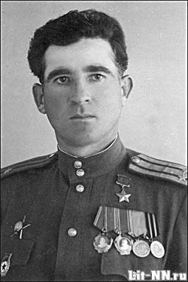 | Бринский  Антон Петрович  (1906 - 1981)  Герой Советского Союза, полковник, нижегородский писатель.  Родился 10 июня 1906 года в селе Андреевка Чемеровецкого района Хмельницкой области (Украина) в крестьянской семье. Окончил 9 классов, лесотехническую школу и в 1927 году – Каменец-Подольскую совпартшколу, работал секретарём Староушицкого райкома комсомола и председателем исполкома Каменец-Подольского района Хмельницкой области Украинской ССР.  В Красной Армии с 1928 года. Участник освободительного похода советских войск в Западную Белоруссию 1939 года.  С началом Великой Отечественной войны на фронте. Батальон, комиссаром которого был А.П. Бринский, попал в окружение, и перешёл к партизанским методам борьбы в Витебской и Минской областях Белоруссии, совершил рейд на Украину, установил связь с подпольщиками Волынской и Ровенской областей Украины. Объединившись с местными партизанскими и подпольными группами, был реорганизован в партизанскую бригаду особого назначения.  Партизанская бригада под командованием подполковника А.П. Бринского произвела около пяти тысяч диверсий против гитлеровских оккупантов на территории Белоруссии, Украины и Польши.  За умелое руководство партизанским соединением в боях с немецко-фашистскими захватчиками и проявленные при этом мужество и героизм Указом Президиума Верховного Совета СССР от 4 февраля 1944 года подполковнику Бринскому Антону Петровичу присвоено звание Героя Советского Союза с вручением ордена Ленина и медали "Золотая Звезда" (№ 3349).  В 1945 году А.П. Бринский окончил курсы "Выстрел", в 1952 году – курсы командиров дивизий. С 1954 года полковник А.П. Бринский – в запасе. Был членом Советского комитета ветеранов войны, членом Союза писателей СССР.  В 1955 году ушел в запас в звании полковника и стал заниматься литературной деятельностью.  Сочинения: "По ту сторону фронта", "Партизанский курьер", "Безусая команда", "Боевые спутники мои".  Награды: три ордена Ленина, орден Красного Знамени, Красной Звезды, медали, Крест Грюнвальда (Польша).  Память: Имя Героя Советского Союза А.П. Бринского носят улицы в Нижнем Новгороде (Россия) и Луцке (Волынская область Украины) и детская библиотека в Нижнем Новгороде. На доме № 46 по ул. Грузинская в Нижегородском районе г.Н.Новгород, где жил А.П. Бринский, в 1986 году была установлена мемориальная доска.  Источник: Яндекс. Нижегородский некрополь.  (ПРИЖИЗНЕННАЯ ФОТОГРАФИЯ С САЙТА "ЛИТЕРАТУРНЫЙ НИЖНИЙ НОВГОРОД")

